**La passejade del Cres, une balade labellisée**

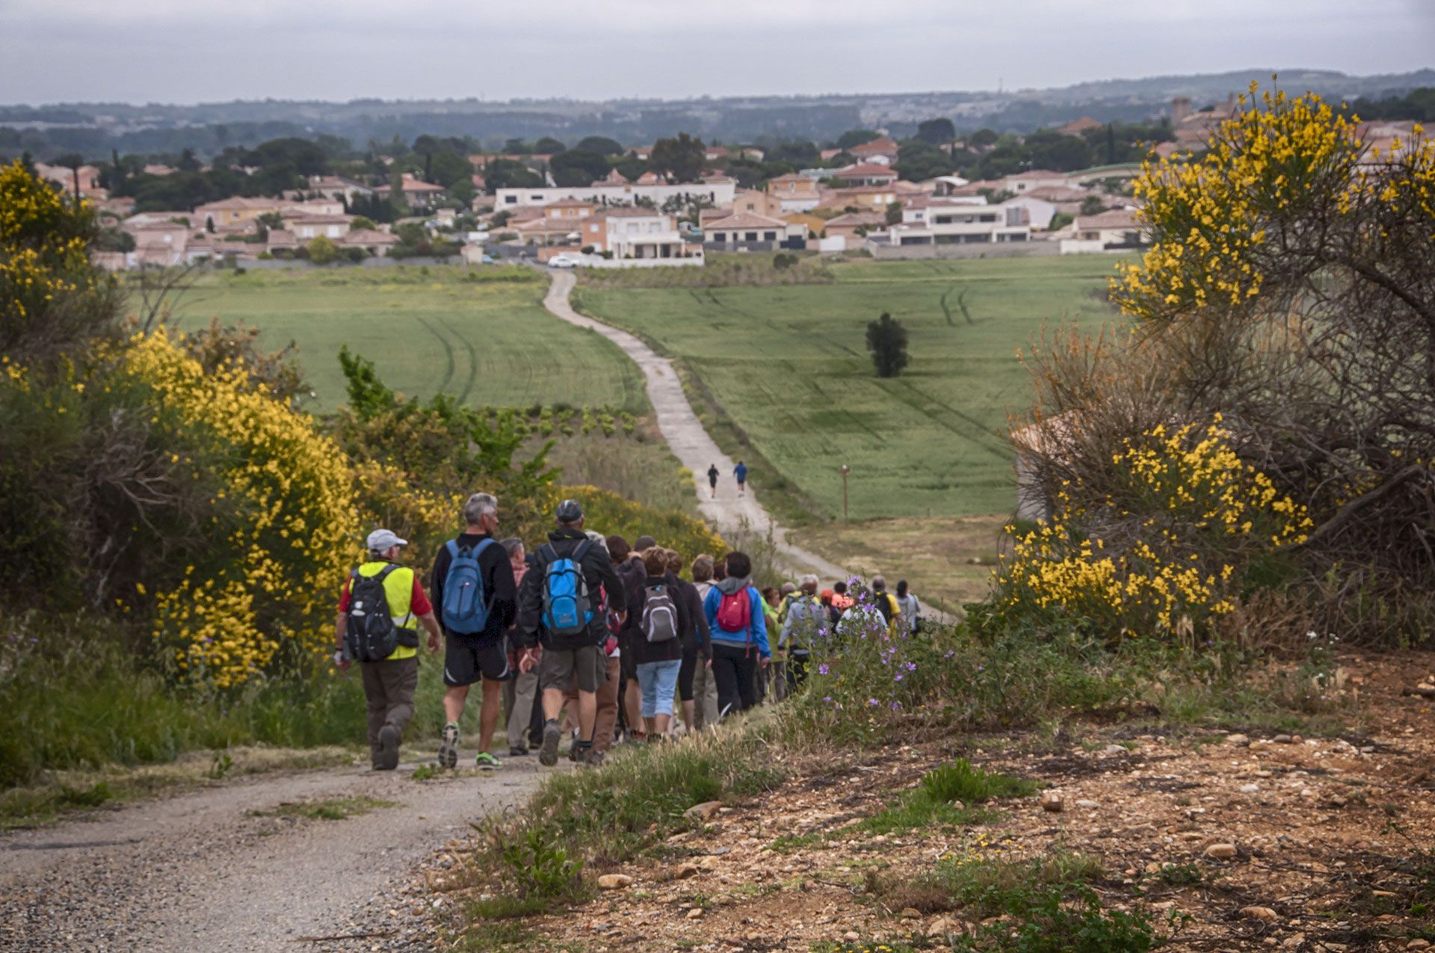

* Passage sur les hauteurs de Sauvian, la commune voisine.

Publié le 18/08/2019 à 01:58 / Modifié le 18/08/2019 à 01:58 [Culture et loisirs](https://www.midilibre.fr/culture-et-loisirs/), [Sérignan](https://www.midilibre.fr/herault/serignan/)

Une boucle qui fera découvrir le territoire de la commune et ses environs...

Sérignan est un beau village au territoire vaste. Aussi, de nombreuses balades sont possibles au départ de la ville ou de Sérignan-Plage, parmi lesquelles la petite randonnée, “La passejade del Cres”, labellisée par la Fédération française de randonnée. Cette boucle de 14,5 km dure 3 h 30, et le départ se prend depuis le parking de la Passerelle Saint-Roch, à l’entrée du village.

Pour l’effectuer, il faut suivre le tracé de couleur rouge qui mène tout autour de la cité, en traversant les champs, les vignes, en longeant l’Orb, et en passant au pied du clocher. C’est l’occasion de découvrir les différents cépages cultivés, principalement cabernet, merlot, cinsault, carignan, viognier, syrah et chardonnay, de voir la mer, et même, d’admirer Sérignan d’en haut. Pour ceux qui seraient partants, il faudra s’équiper de bonnes chaussures de marche, ne pas oublier de se protéger du soleil, et surtout penser à s’hydrater. Le topo de la balade est à récupérer en mairie et à l’Office de tourisme, ou à télécharger sur le site de la ville : [www.ville-serignan.fr/Passejade-del-cres.pdf](http://www.ville-serignan.fr/Passejade-del-cres.pdf).

À découvrir, aussi, la balade des Orpellières, en visite guidée, ce mardi 20 août, dès 8 h 30, jusqu’à 11 h 30.

Tarifs plein : 6 €, réduit : 5 €.

Informations et achats des billets auprès des bureaux d’information touristique Béziers Méditerranée (pas de billetterie sur place).

Contact au 04 99 41 36 36.